关于广州市2021年福利彩票公益金资助

花都区狮岭镇合成小学乡村学校少年宫项

目情况公开

为便于社会各界及时了解福利彩票公益金的用途去向，彰显福利彩票“扶老、助残、救孤、济困”的发行宗旨，加强社会监督，促进福利彩票事业持续健康发展，根据《彩票公益金管理办法》《民政部彩票公益金使用管理信息公开办法》《广东省民政厅办公室关于进一步加强彩票公益金使用管理信息公开和资助项目标识设立管理工作的通知》《广州市福利彩票公益金使用管理办法》等要求，现对我单位2021年福利彩票公益金资助项目信息公告如下：

一、项目信息

（一）项目名称

乡村学校少年宫项目

（二）项目主要内容

足球、合唱、舞蹈、硬笔书法、小画家

（三）项目周期

2021年1月—2021年12月

（四）资金额度

2021年资助金额为3万元，实际支3万元，结余0万元。

（五）项目负责人及联系方式

项目负责人：林燕，联系电话：020—86927800（座机）

1. 项目成果

（一）项目完成情况

少年宫建设由陆慧英校长担任少年宫主任，卢丽玲副校长、大队辅导员林燕进行统筹安排，学校班科任及外聘教师维持日常的教学运转，学校各类社团坚持发挥本校教师的专业资源，坚持以艺术、体育、文化益智为主，重视学生综合能力的培养。确保每学期100%的学生至少参加一次少年宫活动。2021年，我校乡村学校少年宫开设篮球、合唱、舞蹈、硬笔书法、小画家5个项目，还有各年级一些语数英课程。学生一到每周的少年宫时间，都积极到相应的课室上课，各项活动井然有序。在活动中，学生的知识技能、道德情感、文明卫生等方面都有很大的提高，在校的学习生活得到了充实。

1. 实际效果

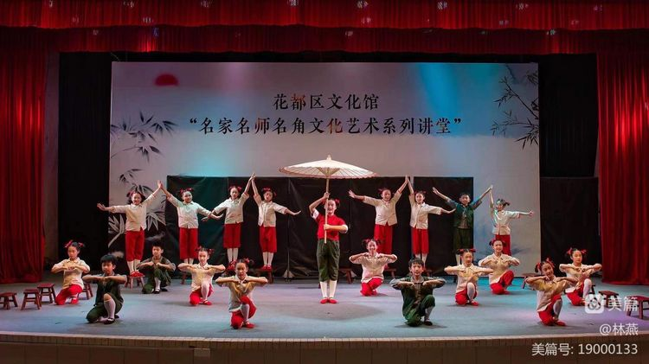

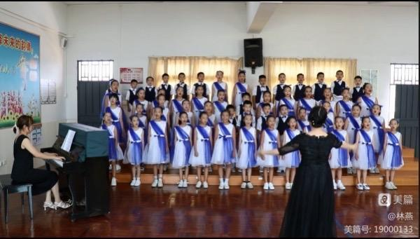

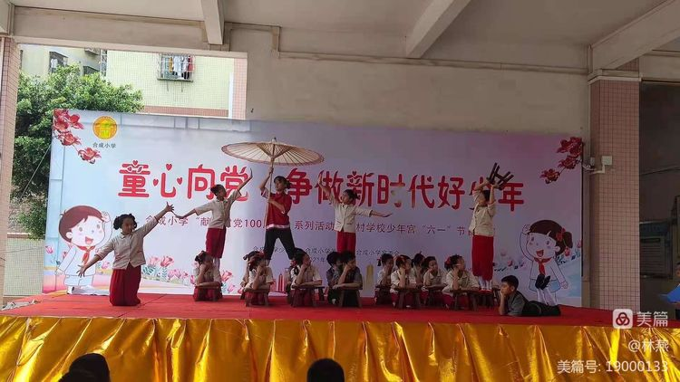

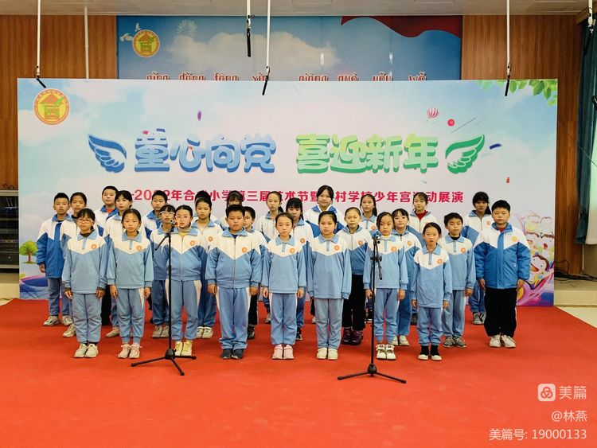

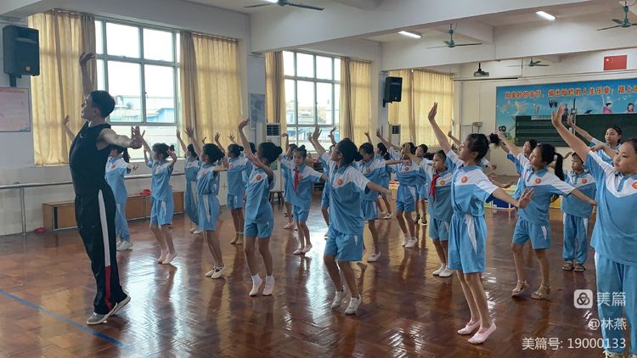

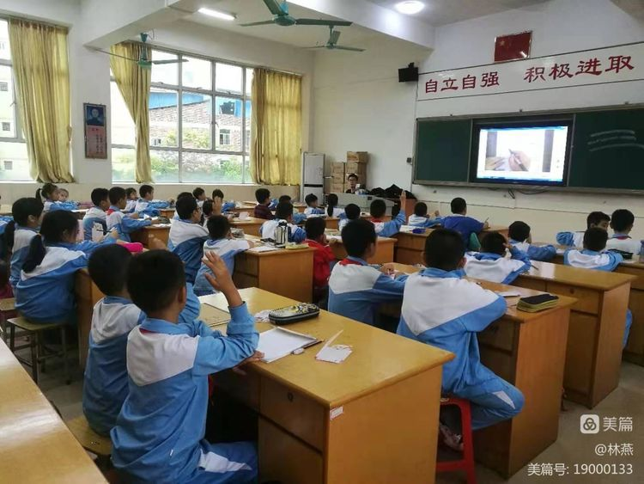

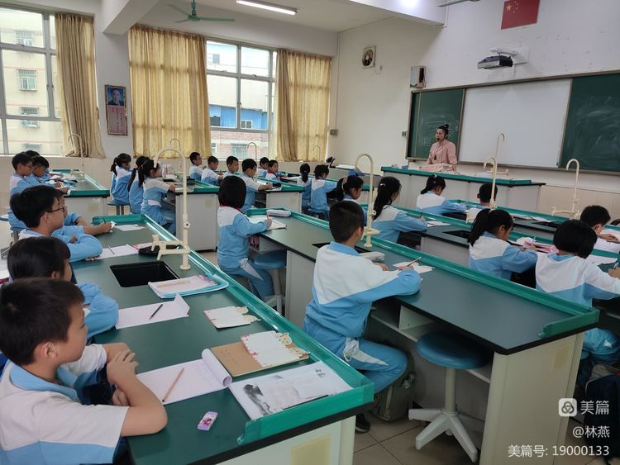

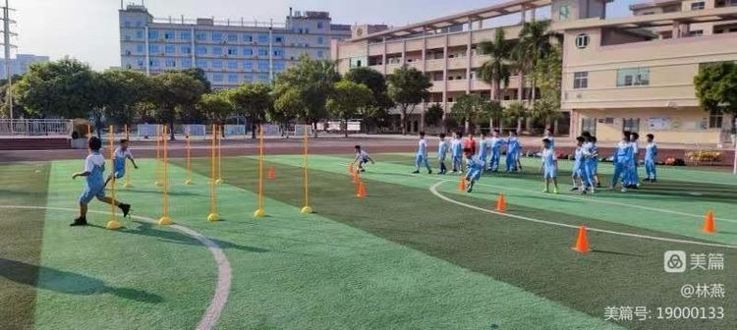

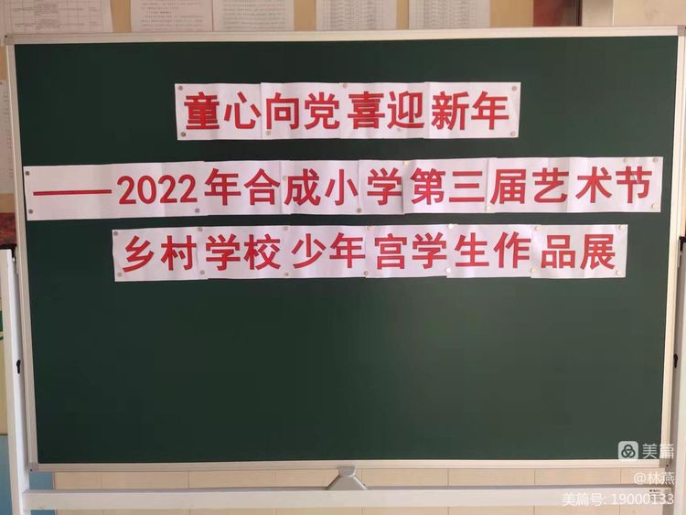

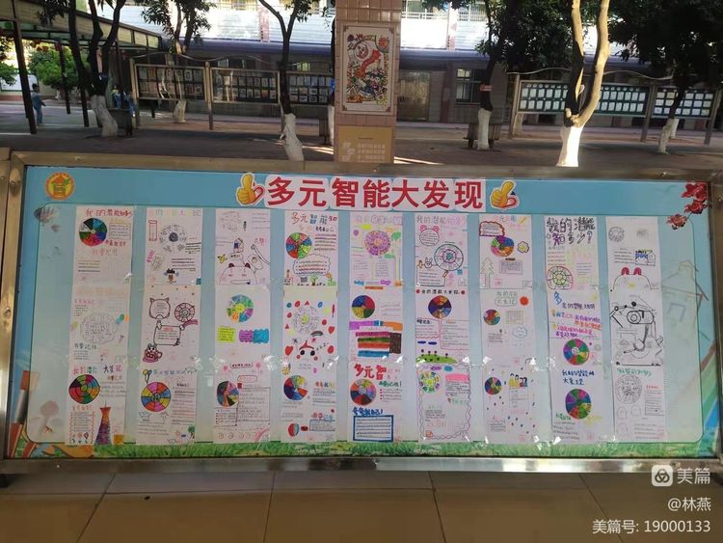

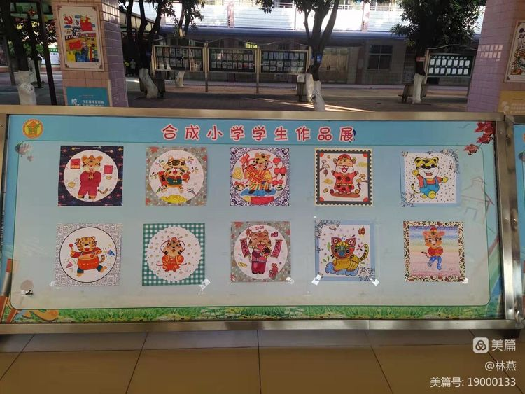

（三）绩效目标完成情况

一分耕耘，一分收获。我校乡村学校少年宫在提高教育教学质量、提高少儿综合素质等方面，取得比较好的成绩。主要有以下成绩有：少年宫舞蹈队参加“花都区第六届中小学生舞蹈比赛（群舞赛）”，获小学学习组一等奖。少年宫合唱团参加“花都区第十二届学校合唱节”，获校际合唱小学组二等奖。 2021年，在六一、元旦到来之际，学校举行（1）“童心向党，争做新时代好少年”合成小学“献礼建党100周年”系列活动暨乡村学校少年宫“六一”节目展演；（2）童心向党，喜迎新年—2022年合成小学第三届艺术节暨乡村学校少年宫活动展演。（3）童心向党，喜迎新年—2022年合成小学第三届艺术节暨乡村学校少年宫学生作品展。在表演和美术绘画活动中，展示少年宫学生的艺术才华。

三、存在问题和改进措施

存在问题：

1、经费方面。我校的乡村学校少年宫正常开放年运转费用有限。少年宫活动经费主要依靠财政拨款，但费用仍不算充裕，项目建设费用存在缺口，建设规模比较有限。

2、师资队伍方面：2021年，由于疫情期间，不敢大规模的进行聚集性活动，也耽误了学生学习的进程，部分专业的外聘教师较难，所以部分课程也不能开展。师资力量不足，专业教师的缺乏，需要外聘专业教师。

改进措施：

希望加强师资培训，加强对外学习交流，使我校乡村少年宫开展项目有所增多和完善精品。希望用我们的真心和行动，共同办好乡村学校少年宫，使少年宫活动惠及更多的孩子。

花都区狮岭镇合成小学